Региональный этап Всероссийского конкурса «Юннат»

Направление «Будущие аграрии России»

Номинация «Декоративное цветоводство и ландшафтный дизайн»

Выращивание рассады однолетних цветочных культур открытого грунта с применением минеральных подкормок, содержащих магний

Гулиева Ксения Эминовна,
10А класс, МАОУСОШ №23 г. Липецка

Научный руководитель
Коблякова Нелли Валерьевна
Учитель химии

Липецк – 2022

Оглавление

Введение 3
Глава 1. Теоретическое исследование современных инновационных агро- и биотехнологий в выращивании рассады однолетних цветочных культур открытого грунта 5
1.1. Однолетние цветочно-декоративные культуры в организации зон экологического комфорта в населённых пунктах 5
1.2. Современные инновационные агро- и биотехнологии в выращивании рассады однолетних цветочных культур открытого грунта 7
1.3. Физические и химические свойства магния, их влияние на обменные процессы в однолетних цветочных культурах открытого грунта 9
Глава 2. Опытно-экспериментальное исследование по выращиванию рассады однолетних цветочных культур (на примере циннии) с применением минеральных подкормок, содержащих магний 14
2.1. Посев семян циннии и выращивание сеянцев 14
2.2. Раскипировка сеянцев и экспериментальная подкормка 16
Заключение 19
Список литературы 20
Приложение 21

Введение
Актуальность исследования. В настоящее время, среди множества факторов, влияющих на психологический и физиологический комфорт городского жителя, наиболее важные - уровень качества окружающей среды и экологии, наличие открытых озелененных пространств, сохранение связи человека с природой. Создание зон экологического комфорта приобретает особую актуальность в связи с увеличением плотности застройки городского пространства, замкнутости территорий населенных пунктов, развитием строительства и сокращением количества зеленых зон. Сегодня актуальные градостроительные преобразования должны быть направлены на сохранение природы в городской среде, внедрение природных элементов в структуру города, формирование зон экологического комфорта.
Проблема управления экологической инфраструктурой современного города и организации зон экологического комфорта в населённых пунктах широко освещена в современной научной литературе такими авторами, как В.С. Зазуля, А.В. Корчагин, Д.Б. Кудрявец, О.П. Негробов, Н.А. Петренко, Ф.В. Стольберг и мн.др. По мнению авторов, однолетние цветочно-декоративные культуры занимают важное значение при организации зон экологического комфорта в населённых пунктах, так как они обладают высокими эстетическими и декоративными свойствами. С помощью однолетников в различных зонах экологического комфорта можно создавать клумбы непрерывного цветения. Исследователи отмечают также, что особое значение придается инновационным агро- и биотехнологиям, позволяющим повысить стрессоустойчивость и адаптационные свойства однолетних цветочно-декоративных культур к существующим условиям произрастания в открытом грунте, так как в условиях антропогенного загрязнения окружающей среды жизнеспособность этих культур заметно снижается.
Исходя из актуальности и проблематики, сформулирована цель исследования – изучить агротехнологии выращивания рассады однолетних цветочных культур с применением микроэлемента магния, позволяющие повысить ее стрессоустойчивость и адаптационные свойства.
Объект исследования - выращивание рассады однолетних цветочных культур открытого грунта (на примере циннии).
Предмет исследования - выращивание однолетних цветочных декоративных растений с использованием подкормок, содержащих магний.
Гипотеза. Мы исходили из предположения о том, что магниевые подкормки можно эффективно использовать при выращивании рассады однолетних цветочных культур открытого грунта.
Достижению поставленной цели способствует решение следующих задач:
1. Рассмотреть современные инновационные агротехнологии в выращивании рассады однолетних цветочных культур открытого грунта.
2. Выявить физические и химические свойства магния, их влияние на обменные процессы в однолетних цветочных культурах открытого грунта.
3. Провести опытно-экспериментальное исследование по выращиванию рассады однолетних цветочных культур (на примере циннии) с применением минеральных подкормок, содержащих магний.
Структура проекта. В структурном плане проект состоит из введения, теоретической главы, практической главы, заключения и списка литературы.

Глава 1. Теоретическое исследование современных инновационных агро- и биотехнологий в выращивании рассады однолетних цветочных культур открытого грунта

1.1. Однолетние цветочно-декоративные культуры в организации зон экологического комфорта в населённых пунктах

Социально-экологический комфорт - это состояние окружающей природной среды, при котором отсутствует вредное воздействие факторов этой среды на человека и обеспечиваются благоприятные условия его жизнедеятельности. Обеспечение экологической безопасности населения является одной из задач и направлений, наряду с охраной здоровья и обеспечением социального благополучия населения, государственной политики в области экологии, взаимоувязанной с формированием и реализацией стратегии социально-экономического развития РФ. Поэтому в современных населенных пунктах организуются зоны экологического комфорта.
При организации зон экологического комфорта в населённых пунктах особое значение придается однолетним цветочно-декоративным культурам. Это группа растений, которые различаются по своим биологическим особенностям, но одинаковы по сроку использования - только один год. Их называют однолетниками (или летниками) еще и потому, что растения этой группы развиваются от семени до семени: посев семян в грунт весной и их сбор осенью происходят за один сезон.
Группа однолетних растений отличается разнообразными по декоративным качествам и биологическим свойствам растениями. В зависимости от культуры цветут они с ранней весны до поздней осени. Чтобы растения цвели ранней весной, обычно применяют рассадный способ выращивания. Например, при посадке рассады в феврале-марте большинство сортов зацветает в мае-июне [3, с.164].
Таблица 1 - Сроки посева однолетних растений в средней полосе России
Срок посева семян | Название растения
Первая половина марта | Анемона, астра, анациклюс, армерия приморская, аспарагус, горицвет, гвоздика китайская, гомфрена, купена, куфея, лакфиоль, мирабилис, мезембриантемум, молочай окаймленный, нолана, пиретрум, санвиталия, скабиоза, сальпиглоссис, платикодон, пупавка, гелиантемум, ослинник, примула, мыльнянка, эдельвейс, шалфей, бессмертник.
Вторая половина марта | Агератум, арктотис, азарина лазающая, брахикома иберисолистная, венидиум, гвоздика-травянка, гелихризум, годеция, долихос, ипомея, клеома, лаватера, левкой летний, лобулярия, настурция, немезия, остеоспермум, перилла, пенстемон, флокс Друммонда, хризантема, эхинацея, эхиум.
Первая половина апреля | Арктотис, астра однолетняя, василистник, ваточник, гелиптерум, иберис, книфофия, ксерантемум, лобулярия, резеда душистая, скабиоза.
Вторая половина апреля | Амарант, бархатцы, георгина однолетняя, датура, диасция, душистый горошек, капуста декоративная, кларкия, портулак, целозия, цинния.

С помощью однолетников в различных зонах экологического комфорта населённых пунктов можно создать клумбы непрерывного цветения. Для этого определяются оптимальные сроки посева семян на рассаду. Растения, которые зацветают уже спустя пару месяц после посева (вербена, гацания, губастик, колеус, колокольчик, пеларгония, сальвия сверкающая, табак душистый, львиный зев, цинерария приморская), высевают в январе-феврале, но массовый посев однолетников приходится на март и апрель.
Рассаду цветов лучше всего выращивать в отдельных горшках, чтобы потом не заниматься пикировкой всходов. Такие сеянцы вырастают более крепкими и, как правило, их не поражают гнили.
Технология выращивания рассады однолетних цветов осуществляется поэтапно [3, с.169]:
1. Подготовка емкостей и почвы для рассады.
2. Посев семян на рассаду.
3. Полив рассады, подкормка растений.
4. Закаливание рассады однолетников.
5. Высадка рассады цветов в открытый грунт.

1.2. Современные инновационные агро- и биотехнологии в выращивании рассады однолетних цветочных культур открытого грунта

В условиях антропогенного загрязнения окружающей среды жизнеспособность однолетних цветочных культур открытого грунта заметно снижается, поэтому возникает потребность в производстве рассады однолетних растений, с повышенной стрессоустойчивостью и адаптационными свойствами к существующим условиям произрастания в открытом грунте. Этому способствует применение современных инновационных агротехнологий в выращивании рассады.
Так, на сегодняшний апробируются и эффективно используются следующие инновационные технологии выращивания рассады [2, с.35]:
Выращивание в гидрогеле. Гидрогель представляет собой полимерный материал внешне похожий на бисер, разбухающий в воде в несколько раз. Благодаря своим впитывающим свойствам и стойкому удержанию влаги внутри, гидрогель станет незаменимым субстратом для выращивания здоровых посевов. Вода питает ткани растения растворенными в ней питательными веществами.
Досветка сеянцев. При осеннем и зимнем посеве сеянцы в неполной мере обеспечены достаточным уровнем естественной освещенности. В результате рассада получается вытянутой, невыравненной, несоответствующей стандартам качества. Основополагающий прием – досветка сеянцев с использования натриевых ламп мощностью 800 Вт и уровнем освещенности 10–15 тыс. лк, с дневным периодом досветки 10 ч. Инновационный метод, обеспечивающий качественную и энергоэффективную досветку сеянцев, – использование светодиодных фитоламп. Светодиодные лампы производят тепла значительно меньше по сравнению с традиционными лампами, поэтому управление уровнем освещенности и отоплением происходит независимо и обеспечивается более точный контроль за соблюдением технологии производства. Также меньшее производство тепла дает возможность агроному расположить светильники ближе к растениям, обеспечивая таким образом более интенсивную досветку.
В выращивании рассады однолетних цветочных культур открытого грунта активно используются регуляторы роста и ретарданты. Низкая освещенность в зимние месяцы, а также повышенная температура весной – негативные факторы, обеспечивающие избыточный рост сеянцев и рассады. Растения часто выходит с вытянутыми стеблями, не соответствующая стандартам качества. Для исправления этой проблемы применяют регуляторы роста. Регуляторы роста и ретарданты такие, как хлорхолинхлорид (ССС), применяют на двух стадиях, производства сеянцев и выращивания рассады до появления бутонов. Использование ССС в концентрации 2,5 г/л в период первых двух настоящих листьев, а также по мере роста рассады обеспечивает получение стандартной продукции в условиях повышенной температуры или пониженной освещенности [2, с.38].
Для получения богатого и продолжительного цветения декоративных культур, улучшения их здоровья и повышения сопротивляемости болезням и вредителям необходимо обеспечивать их дополнительными дозами питательных веществ, то есть удобрять. Как бы хорошо ни была заправлена почва органическими и минеральными удобрениями перед посевом или посадкой цветочных культур, в большинстве случаев она полностью не может обеспечить всеми питательными элементами быстрорастущие растения. Поэтому необходимо применять систематическую подкормку, которая будет способствовать быстрому росту растений и получению качественной цветочной продукции. Решающим фактором в получении высоких декоративных качеств цветников, длительности цветения и улучшении общего внешнего вида растения являются азотные удобрения, а добавление к ним фосфора, магния и калия усиливает их благоприятное действие.

1.3. Физические и химические свойства магния, их влияние на обменные процессы в однолетних цветочных культурах открытого грунта

Магний (Magnesium), Mg – химический элемент главной подгруппы II группы периодической системы Менделеева. Атомный номер – 12. Атомная масса – 24,31.
В природе присутствует в виде трех изотопов. Основная масса – изотоп Mg²¹ (78,6 %), гораздо меньше – Mg²⁵ (10,11 %) и Mg²⁸ (11,29 %). Есть три искусственно полученных изотопа магния: Mg²³ и Mg²⁷ имеют очень короткий период полураспада (несколько секунд), а Mg²⁸ – 21,2 час. Последний изотоп используется как индикатор при биологических исследованиях.
Во всех стойких соединениях магний двухвалентен, но в растениях обнаруживается и четырехвалентный.
Магний – очень легкий щелочноземельный металл серебристо-белого цвета. На воздухе быстро покрывается тонким слоем оксида, который защищает его от дальнейшего окисления. Обладает ярко выраженными металлическими свойствами.
- Плотность – 1,74 г/см³;
- Температура плавления – +650 °С;
- Температура кипения – 1095 °С.
Воду магний разлагает медленно, поскольку гидроксид магния – малорастворимое вещество. В кислотах магний растворяется хорошо с выделением водорода. Со щелочами не реагирует. При нагревании на воздухе быстро сгорает. При этом образуется оксид магния MgO и незначительное количество нитрида магния Mg₃N₂ [6, с.237].
Физиологическая роль магния в растительном организме велика и многообразна. Магний выполняет следующие функции [4, с.305]:
- входит в состав хлорофилла;
- в форме фосфатов содержится в нуклидах, фитине, пектиновых веществах;
- в клеточном соке обнаружен неорганический магний;
- содействует обмену веществ в клетке;
- активирует ферментные системы;
- незаменим в процессе дыхания;
- активирует ферментную систему киназ, отвечающую за отщепление фосфорной кислоты от аденозинтрифосфата и переносящую ее на молекулы сахаров и их производных, а также на аминокислоты с образованием новых органических веществ;
- является составной частью коферментов, активирующих деятельность ферментов группы трансфераз;
- играет существенную роль в накоплении аскорбиновой кислоты в растениях (ионы магния реагируют с нестойкими диэнольными группами аскорбиновой кислоты, ослабляют или задерживают ее окисление; наиболее сильно стабилизирующее действие магния наблюдается в кислой среде (серная кислота – исключение);
- оказывает существенное влияние на окислительно-восстановительные процессы, протекающие в растениях;
- играет важную роль в синтезе белков;
- усиливает мобильность фосфатов в почве и поступление их в ткани растения;
- содействует включению фосфатов в органические соединения, что повышает степень использования фосфора растениями из удобрений и почвы;
- содействует восстановительным процессам и оказывает положительное влияние на биосинтез восстановленных соединений органики (каучука, эфирных масел);
- существенно увеличивает образование углеводов в растениях;
- способствует стабилизации коллоидных систем;
- повышает тургор клеток;
- способствует высвобождению связанной в почве воды.
Основной источник для производства магнийсодержащих удобрений – природные соединения данного элемента. Известно свыше 200 минералов, представленных типично магниевыми соединениями. Многие из них используются в качестве источников магния или проходят переработку на магнийсодержащие удобрения: сульфаты, хлориды, карбонаты, силикаты, гидроксилы, алюмосиликаты. Благодаря разнообразию сырьевых ресурсов, получают различные формы магнийсодержащих удобрений. Часто внесение магния совмещают с известкованием кислых почв путем внесения магнийсодержащих известковых материалов.
Магниевые удобрения разделяют по степени растворимости на:
- нерастворимые в воде – тонкоразмолотые породы или природные минералы (дунит, вермикулит, серпентинит, доломит, брусит, доломитизированные известняки, магнезит);
- растворимые в воде – сырые соли, а также продукты их переработки -(кизерит, эпсомит, каинит, карналлит).
Магниевые удобрения разделяют по составу на:
- простые (магнезит, дунит, окись магния, и прочие);
- сложные – содержат несколько питательных веществ: азотно-магниевые (аммошенит), калийно-магниевые (калимагнезия, полигалит, калийно-магниевый концентрат, каинит, карналлит и др.), фосфоро-магниевые (плавленый фосфат магния, магний-аммоний фосфат и др. бормагниевые (борат магния), известково-магниевые (магнезит, доломит, доломитизированные известняки, продукты их переработки.
Способы применения магниевых удобрений
Доломитовая мука (СаСО3 • MgCO3) используется для известкования кислых почв в дозе 3–4 т/га. Эффективнее всего на легких почвах.
Полуобожженный доломит (СаСО3 • MgCCb) используют для известкования почв. Магний в данном соединении хорошо доступен растениям.
Карбонат магния (магнезит) – высококонцентрированное магниевое удобрение, представленное в виде природного минерала и обожженного магнезита (до 89 % MgO). Оно представляет собой щелочные, сильно действующие формы, обладающие высокой нейтрализующей способностью и превосходящие действие извести. Высокие дозы магнезита могут приводить к обострению кальциевого и борного голодания растений и, как следствие, к снижению урожайности. В связи с этим, применение магнезита необходимо совмещать с внесением бора под требовательные к нему культуры, а при нейтрализации кислотности почвы сочетать с карбонатами кальция.
Дунитовая мука и магниевый змеевик (серпентинит) – отходы асбестовой и горнорудной промышленности. По химическому составу это трудно растворимые силикаты магния. Применяются заблаговременно в повышенных дозах. Используются в качестве сырья для сложных магнийсодержащих удобрений, а также для непосредственного внесения как местное удобрение. В воде нерастворимы, разлагаются под воздействием кислот почвы.
Аммошенит ((NH4)2SO4 • MgSO4 • 6H2O) – двойная соль сульфата аммония и сульфата магния. Минерал кристаллический, цвет от светло-коричневого до серого. Может применяться и как азотно-магниевое удобрение.
Сульфат магния (энеолит), кизерит – водорастворимые быстродействующие сернокислые соли магния. Рекомендуются к применению в интенсивном земледелии на слабокислых и нейтральных почвах, а также в тепличных хозяйствах, на интенсивных лугах, в овощеводстве открытого грунта. Удобрение устраняет острый (определяемый визуально по признакам магниевого голодания) недостаток этого элемента при проведении некорневой подкормки.
Каинит (КCl х MgSO4 • 3H2O) – минерал с большой примесью NaCl (составляет 45–47 % от общей массы). Удобрение низкопроцентное, применяется на лугах и пастбищах.
Плавленый магниевый фосфат (ПМФ) содержит усвояемые растениями фосфор и магний (Са3(РO4)2 + MgSO4 х SiO3). Удобрение не слеживается и не содержит свободной кислотности. Тонко размолотый ПМФ применяется на всех типах почв при основном внесении.
Магний-аммонийфосфат (МАФ) (MgNH4PO4 • Н2О) содержит три питательных элемента: фосфор, азот и магний. МАФ на песчаных и супесчаных оподзоленных почвах применяют как основное допосевное удобрение. Также его используют в условиях орошаемого земледелия как концентрированное азотно-фосфорное удобрение тогда, когда до посева рекомендуется вносить азот и фосфор малыми дозами, а позднее в виде подкормок. Применяется в качестве компонента для приготовления сложных удобрений или концентрированных тукосмесей [4, с.312].
Таким образом, физические и химические свойства магния положительно влияют на обменные процессы растений, магниевые подкормки можно эффективно использовать при выращивании рассады однолетних цветочных культур открытого грунта.

Глава 2. Опытно-экспериментальное исследование по выращиванию рассады однолетних цветочных культур (на примере циннии) с применением минеральных подкормок, содержащих магний

В опытно экспериментальном исследовании нами была произведена оценка влияния минеральной подкормки, содержащей магний, на развитие рассады однолетних цветочных культур на примере циннии. Приложение 3

2.1. Посев семян циннии и выращивание сеянцев

Описание растения:
Цинния относится к однолетним растениям, происходит из семейства сложноцветных Астровых (Asteraceae), насчитывающее около 20 видов однолетних трав и полукустарников. Цинния пришла в Европу из Мексики в 18 веке. Ботаническое название растения цинния (zinnia) в честь профессора Иоганна Цинна.
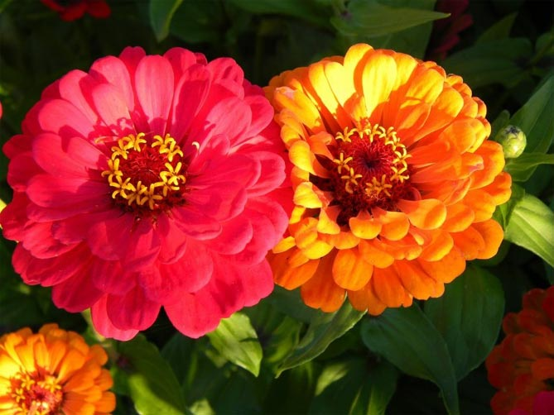
Рисунок 1 – Цинния
Циннии - растения с вертикальными стеблями, покрытыми короткими волосками. На стеблях с обеих сторон формируются шероховатые листья сердцевидно-яйцевидной формы. Цинния цветет с июня до поздней осени, украшая сады различными цветами в розовом, оранжевом, красном, фиолетовом и белом оттенках. Размер цветочных корзинок составляет 5-12 см.
Обоснование выбора растения:
Цветение циннии начинается в июне (узколистные сорта зацветают в июле) и продолжается до поздней осени, долго украшая зоны экологического комфорта в населённых пунктах. Используют цветок для рабаток, клумб, высаживают возле пруда. Циннии не мешают другим цветам или маленьким ягодным кустарникам – не закрывают солнце, не поглощают много минералов из почвы. Циннии можно садить на рабатки и многолетние клумбы. Низкие сорта циннии подходят для бордюров и для посадки в контейнерах. Они красиво смотрятся в сельских и натуралистических садах, в парках. При благоприятных условиях теплым летом цинния обильно цветет все лето с июня до первых заморозков.
Выбор и подготовка почвы:
Как семена, так и рассада циннии нуждаются в плодородной, богатой гумусом, проницаемой почве, с высокой влажностью и pH 7,0-8,0, чтобы иметь возможность расти правильно. Цинния не переносит плохие почвы, например, суглинок, поэтому почву для их выращивания правильно удобрили, обеспечили питательными веществами. Обработали почву и семена биопрепаратом от грибковых заболеваний (фитоспорин-М).
Посев на рассаду:
Циннии на рассаду сеяли в ящики. Поддерживали температуру - 18-20°С, при такой температуре семена прорастают за 5-7 дней. Рассаду защитили от прямых солнечных лучей, умеренно поливали.
При посадке посыпали семена биопрепаратом (кормилица Микориза).
Выращивание сеянцев:

Для лучшего роста корневой системы, досвечивали рассаду с использования натриевых ламп мощностью 800 Вт и уровнем освещенности 10–15 тыс. лк, с дневным периодом досветки 10 ч.
Поливали рассаду комплексными удобрениями (фертика).
Когда рассада дала первый лист, ее пикировали в контейнеры с интервалом 5 × 5 см.

2.2. Раскипировка сеянцев и экспериментальная подкормка

Раскипировка сеянцев осуществлялась в отдельные ёмкости по 3 группам, 10-15 сеянцев в каждой:
- первая емкость – контрольная, сеянцы поливали водой, без подкормок (контрольная группа);
- вторая емкость - для подкормки использовали удобрения, содержащие азот, калий и фосфор (экспериментальная группа №1).
- третья емкость - использовали удобрения, содержащие азот, калий и фосфор, а также магний как важный элемент для обменных процессов в растениях, в частности для усвоения растением азота (экспериментальная группа №2). Для пересадки растений использовался грунт с нейтральным значением pH.
Применяемые удобрения при подкормке:
Первая емкость выращивалась без подкормки.
Для второй емкости (экспериментальная группа №1) использовался азотно-фосфорно-калийный состав: N-15%, P2O5-15% K2O-15% (удобрение азофоска). Для подкормки рассады приготовили раствор из расчёта 2-3 г на 1 л воды)
Для третьей емкости (экспериментальная группа №2) использовался состав: MgSO4 (сульфат магния). Для подкормки рассады приготовили раствор из расчёта 2г на 1 литр воды. Итак, для подкормки экспериментальной группы №2 мы использовали, помимо азотно-фосфорно-калийный состава, сульфат магния, который усиливает рост и развитие растений. Структурная формула хлорофилла представлена в Приложении 1.
Подкормка и замеры проводились один раз в неделю.
При осуществлении замеров измеряли длину всего сеянца, длину корня, длину стебля, количество настоящих листьев. Данные заносили в таблицы. Сравнительная характеристика полученных замеров каждой группы представлена в Приложении 2.
В таблицах 2,3,4 приведены средние значения измерений всех саженцев каждой группы в мм.
Таблица 2 – Результаты замеров контрольной группы
Дата | Высота сеянца  (мм) | Длина корня (мм) | Длина стебля (мм) | Толщина стебля (мм) | Количество настоящих листочков
18.02 | 34 | 30 | 28 | 1 | 2
25.02 | 38 | 31 | 31 | 1,1 | 2
04.03 | 40 | 33 | 34 | 1,2 | 2
11.03 | 42 | 34 | 39 | 1.2 | 3
18.03 | 43 | 36 | 40 | 1.2 | 4

Таблица 3 – Результаты замеров экспериментальной группы №1
Дата | Высота сеянца  (мм) | Длина корня (мм) | Длина стебля (мм) | Толщина стебля (мм) | Количество настоящих листочков
18.02 | 35 | 31 | 28 | 1 | 2
25.02 | 41 | 36 | 33 | 1,2 | 2
04.03 | 52 | 39 | 36 | 1,3 | 3
11.03 | 55 | 42 | 52 | 1,3 | 4
18.03 | 57 | 44 | 55 | 1,3 | 4

Таблица 4 – Результаты замеров экспериментальной группы №2
Дата | Высота сеянца  (мм) | Длина корня (мм) | Длина стебля (мм) | Толщина стебля (мм) | Количество настоящих листочков
18.02 | 36 | 33 | 32 | 1 | 2
25.02 | 45 | 38 | 39 | 1,3 | 2
04.03 | 56 | 42 | 52 | 1,35 | 4
11.03 | 66 | 46 | 64 | 1,4 | 6
18.03 | 79 | 50 | 76 | 1,5 | 6

Как видно из таблиц, в период с 18.02.2022 по 18.03.2022, все растения в группах показали рост и развитие.
Сравнительная характеристика замеров позволяет утверждать, что подкормка растений азотно-фосфорно-калийным составом улучшает рост и развитие растений. Так, результаты замеров в экспериментальной группе №1 больше, чем в контрольной группе, где подкормка не производилась. Выявлено также, что добавление сульфата магния в подкормку еще больше способствует росту и развитию растений. Растения экспериментальной группы №2 за исследуемый период больше увеличились в росте, чем растения других групп. Растения более зелёные и здоровые по сравнению с растениями экспериментальной группы №1 и контрольной группы.

Заключение
В ходе выполнения проекта удалось решить все поставленные задачи и сформулировать следующие выводы:
1. В результате исследования мы рассмотрели современные инновационные агротехнологии в выращивании рассады однолетних цветочных культур открытого грунта. Мы выявили, что для получения роста, а также богатого и продолжительного цветения декоративных культур, улучшения их здоровья и повышения сопротивляемости болезням и вредителям необходимо обеспечивать их дополнительными дозами питательных веществ, таких как азот, фосфор, калий.
2. Выявили, что химические свойства магния положительно влияют на обменные процессы растений, магниевые подкормки можно эффективно использовать при выращивании рассады однолетних цветочных культур открытого грунта для повышения их стрессоустойчивости.
3. Провели опытно-экспериментальное исследование по выращиванию рассады однолетних цветочных культур (на примере циннии) с применением минеральных подкормок, содержащих азот, калий, фосфор, магний.
4. В ходе проведённой исследовательской работы мы доказали, что при добавлении в подкормку магния улучшается рост и развитие растений и как следствие ускоряется образование хлорофилла в листьях растений, замедляются окислительные процессы, ускоряются процессы фотосинтеза.

Список литературы

- Зазуля В.С. Экологический комфорт и общественные пространства // Урбанистика. – 2020. – № 3. – С. 75-90.
- Корчагин А.В. Инновационные технологии в производстве рассады цветочных культур // Агро-Информ, 2021. - № 12 (278). – С.35-39.
- Кудрявец Д.Б., Петренко Н.А. Однолетние и многолетние декоративные растения для цветников: Иллюстрированный атлас. – М.: Фитон XXI, 2014. – 368 с.
- Минеев В.Г. Агрохимия: Учебник. – 2-е изд., перераб. и доп. – М.: Издательство МГУ, 2004. – 720 с.
- Негробов О.П. Экологические основы оптимизации и управления городской средой. Экология города. - Воронеж: Воронежский государственный университет, 2010. – 160с.
- Общая и неорганическая химия: учебник для вузов / Э.Т. Оганесян, В.А. Попков, Л.И. Щербакова, А.К. Брель; под редакцией Э.Т. Оганесяна. – М.: Юрайт, 2022. - 447 с.
- Экология города. / Под общ. ред. Ф.В. Стольберга. - Киев: Либра, 2018. – 458с.

Приложение 1
Структурная формула хлорофилла

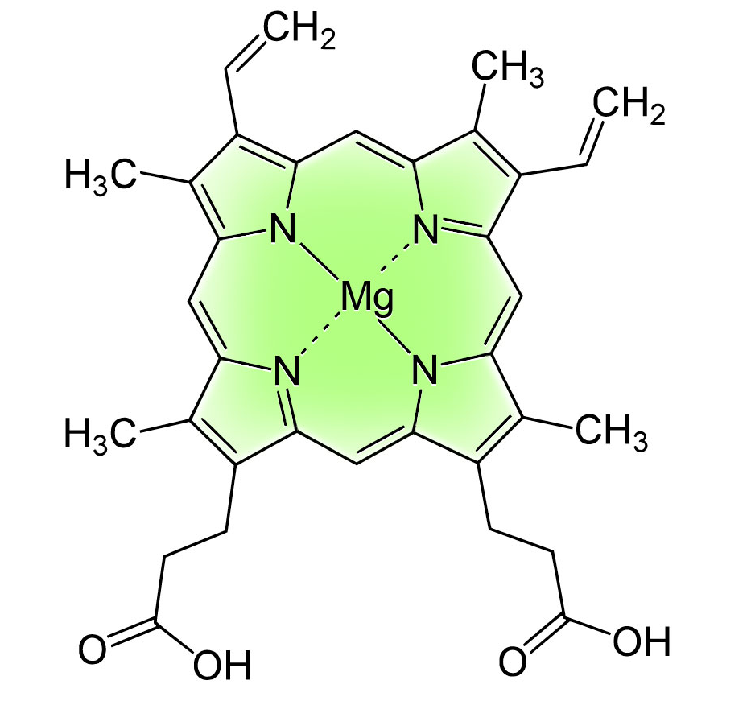
Структурная формула хлорофилла

Общая формула хлорофилла: С55Н72O5N4Mg

Приложение 2
Сравнительная характеристика полученных замеров каждой группы растений

1. Контрольная группа - сеянцы поливали водой, без подкормок.
2. Экспериментальная группа №1 - для подкормки использовали азотно-фосфорно-калийный состав: N-15%, P2O5-15% K2O-15% (удобрение азофоска). Для подкормки рассады приготовили раствор из расчёта 2-3 г на 1 л воды).
3. Экспериментальная группа №2 - для подкормки также использовали азотно-фосфорно-калийный состав, а также сульфат магния MgSO4. Для подкормки рассады приготовили раствор из расчёта 2г на 1 литр воды.

Сравнительная характеристика высоты сеянцев каждой группы растений (в мм):
1– контрольная группа; 2 – экспериментальная группа №1; 3 – экспериментальная группа №2

Сравнительная характеристика длины корня сеянцев каждой группы растений (в мм):
1– контрольная группа; 2 – экспериментальная группа №1; 3 – экспериментальная группа №2

Сравнительная характеристика длины стебля сеянцев каждой группы растений (в мм):
1– контрольная группа; 2 – экспериментальная группа №1; 3 – экспериментальная группа №2

Сравнительная характеристика толщины стебля сеянцев каждой группы растений (в мм):
1– контрольная группа; 2 – экспериментальная группа №1; 3 – экспериментальная группа №2

Сравнительная характеристика количества листочков сеянцев каждой группы
растений (в мм): 1– контрольная группа; 2 – экспериментальная группа №1;
3 – экспериментальная группа №2

Приложение 3.Практическая часть исследования (фото)
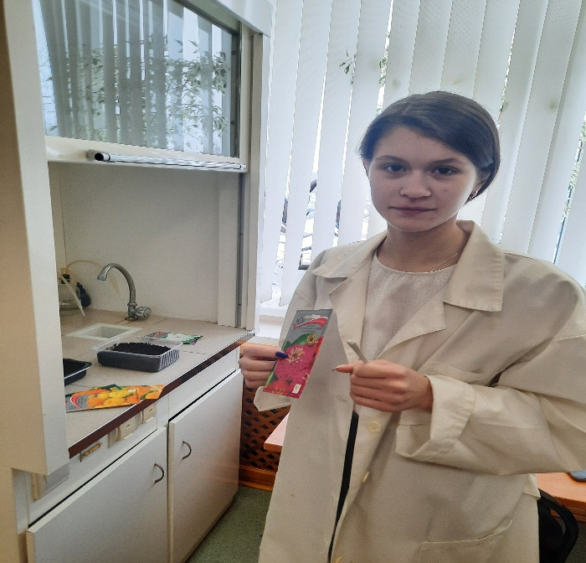 |  | 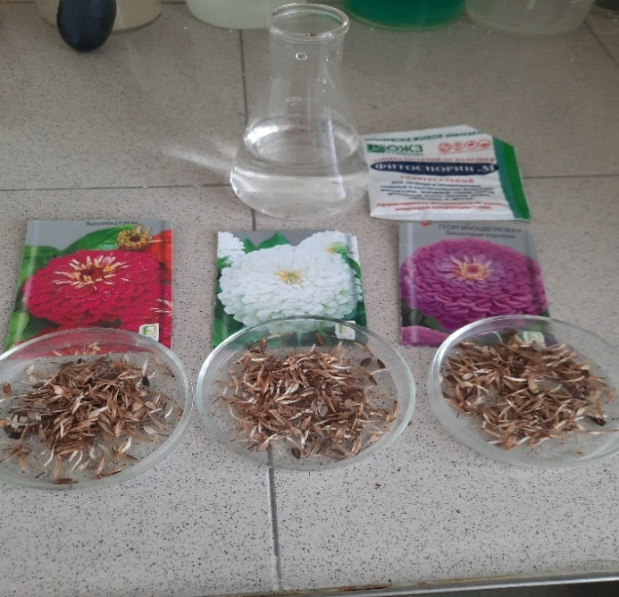 |  |  | 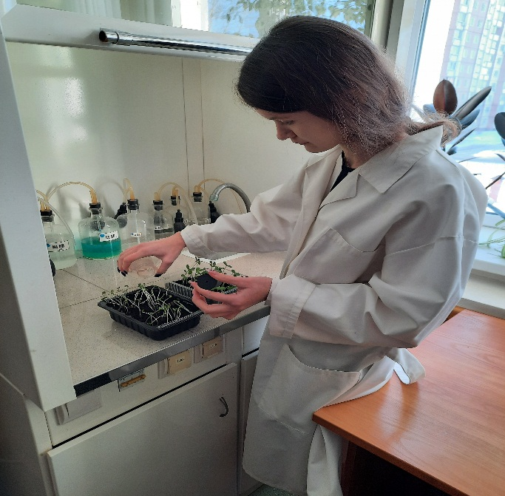
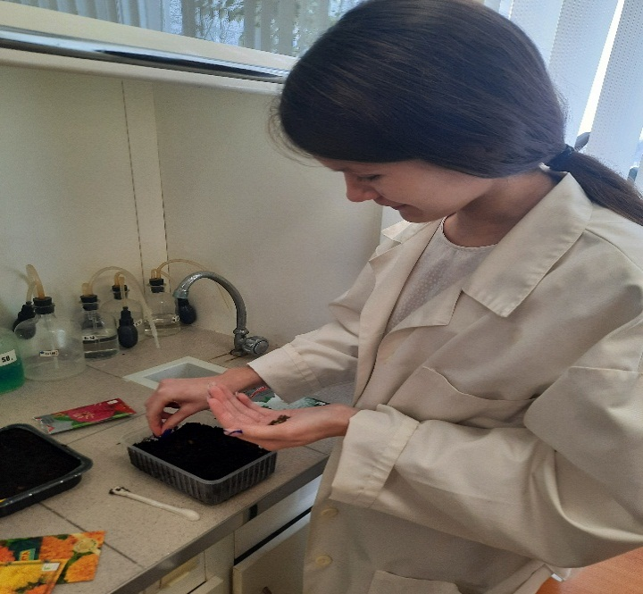 |  | 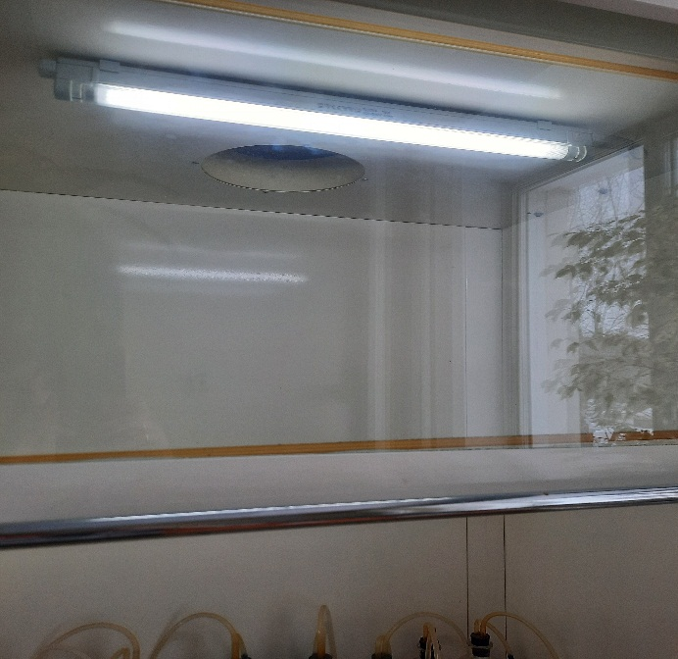 |  |  | 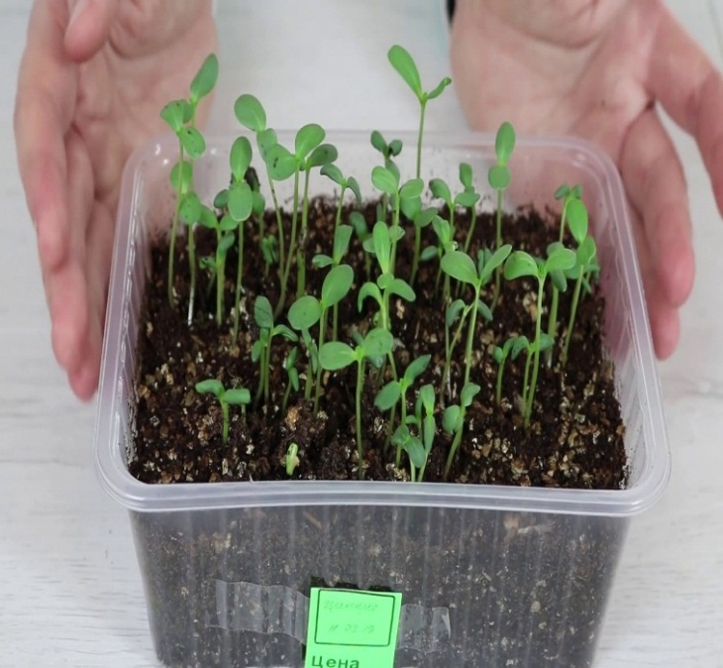
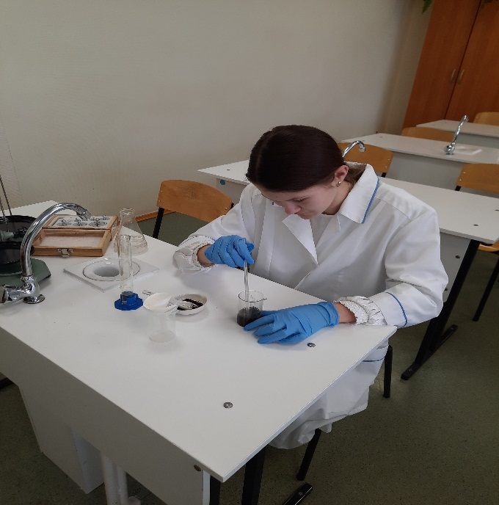 |  |  | 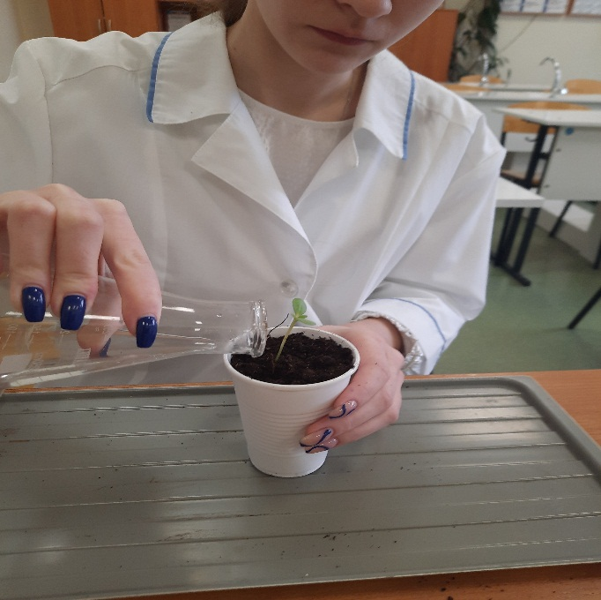 | 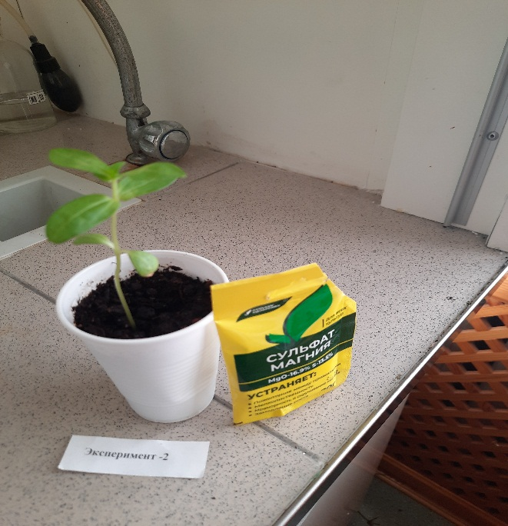
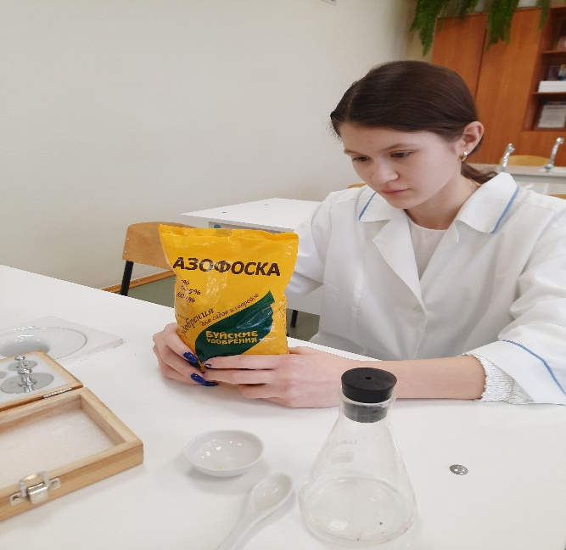 |  |  | 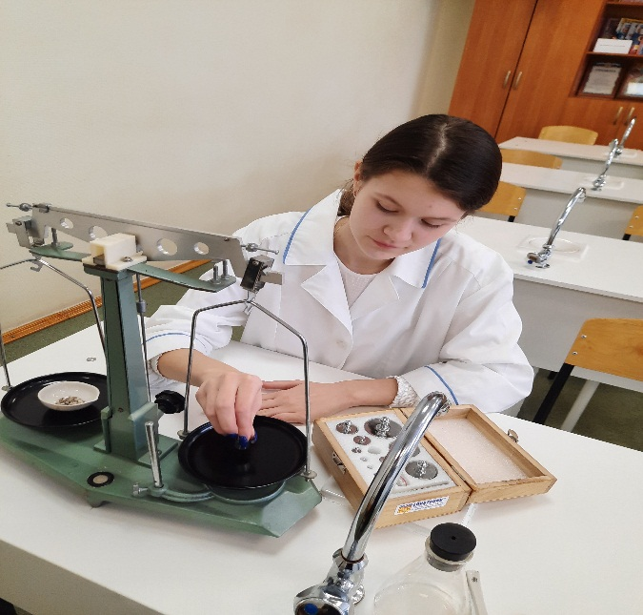 | 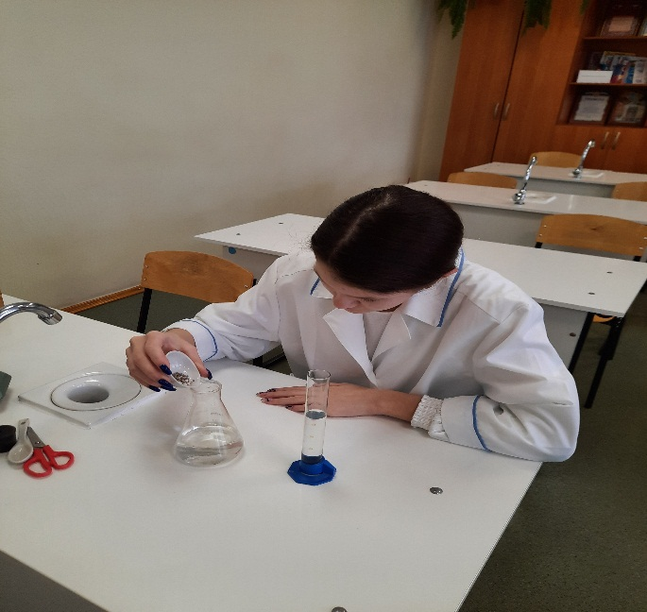

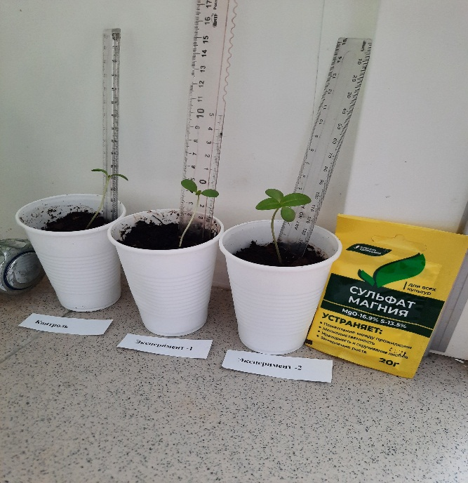 | 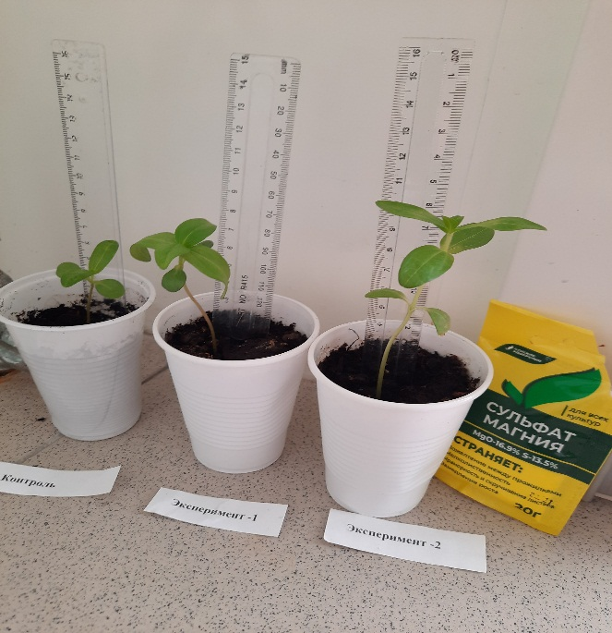 | 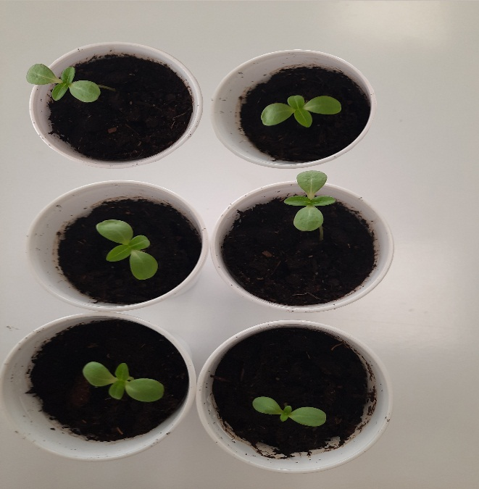
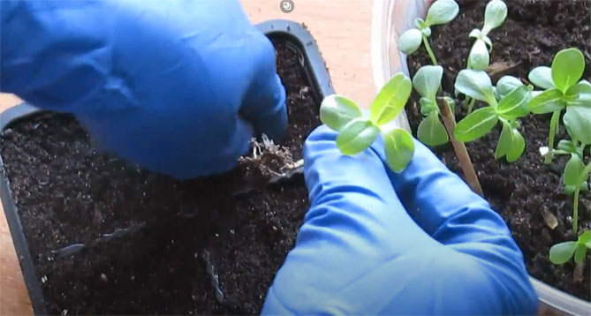 | 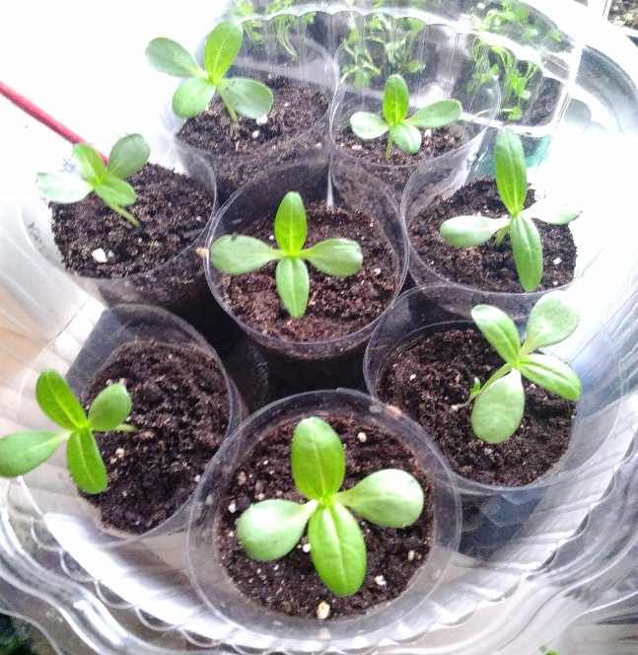 | 